Departament Cen Transferowych i Wycen

Ministerstwo Finansów

ul. Świętokrzyska 12

00-916 Warszawa

Szanowni Państwo,

**Uwagi w ramach procesu konsultacji na Forum Cen Transferowych**

W nawiązaniu do dyskusji w dniu 8 stycznia 2019r., w ramach Forum Cen Transferowych zgłaszam uwagi w nw. tematach poruszanych na spotkaniu. Pragnę zwrócić uwagę, że nn. uwagi mają charakter roboczy, zgodnie z charakterem pracy Forum.

Spis treści

Art. 11c ust. 1 Wymóg ustalania ceny transferowej na warunkach, które uzgodniłyby między sobą podmioty niepowiązane 1

Baza kosztowa dla usług wewnątrz grupowych – wydatki akcjonariusza 6

Informacje o schematach podatkowych a przepisy o cenach transferowych 6

Uwagi dotyczące metody polegającej na zastosowaniu techniki wyceny 7

Objaśnienie kwestii sprawowania kontroli nad ryzkiem oraz zdolności do pełnienia przypisanej funkcji 10

Zakończenie 11

# Art. 11c ust. 1 Wymóg ustalania ceny transferowej na warunkach, które uzgodniłyby między sobą podmioty niepowiązane

W tej kwestii wszyscy są zgodni, że w Objaśnieniach należy koniecznie wskazać, że przepis ten należy pojmować wąsko, w tym znaczeniu że ma zastosowanie tylko dla celów podatków dochodowych, natomiast nie ingeruje w prawa przedsiębiorcy do swobodnego ustalania i prezentacji w sprawozdaniach finansowych czy innych dokumentach zgodnie z obowiązującymi przepisami czy zwyczajami w danej branży.

Kolejna uwaga dotyczy realizacji obowiązku wynikającego z art. 11c ust. 1. W ślad za Wytycznymi OECD w sprawie cen transferowych należy uznać, że przedsiębiorcy napotykają obiektywne trudności w określeniu jaki w przyszłości będzie rynkowy poziom cen. Przedsiębiorcy zazwyczaj ustalają ceny na następny rok w procesie budżetowym, który odbywa się w drugiej połowie poprzedniego roku.

Postuluje się, aby w Objaśnieniach zaznaczyć, że jeśli przedsiębiorca nie ma innych możliwości ustalenia jaki będzie rynkowy poziom wskaźników finansowych potrzebnych do wyliczenia cen transferowych, może się posłużyć danymi publikowanymi przez Główny Urząd Statystyczny (GUS) lub Narodowy Bank Polski (NBP) lub Giełdy Papierów Wartościowych, a po sporządzeniu analizy cen transferowych skorygować ceny transferowe, o ile spełnione zostaną warunki określone w art. 11e.

Wymienione 3 źródła danych zwierają najnowsze dane, jakie może uzyskać przedsiębiorca. Dla przykładu, GUS opublikował 21.12.2018 Biuletyn Statystyczny Nr 11/2018, w którym zamieszczone są dane już za 3 kwartały roku 2018, czyli dane z tego samego roku. Dane te pozwalają ocenić ogólny wskaźniki koniunktury w skali kraju i poszczególnych obszarów gospodarki narodowej, co znacznie ułatwia prognozowanie przyszłych cen.

Dla przykładu, poniżej zamieszczono dane określające dynamikę wzrostu PKB oraz poszczególnych obszarów gospodarki za 3 kwartały roku 2018 w porównaniu do lat poprzednich.

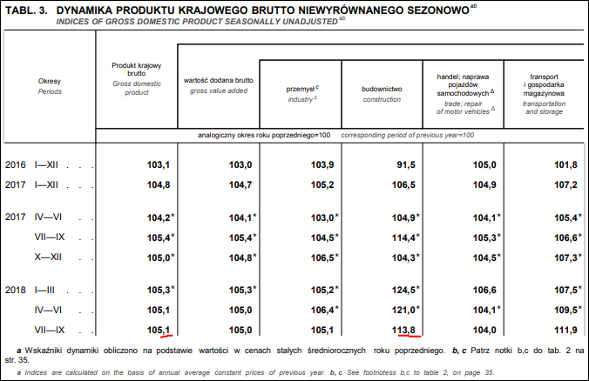

Jak wynika z tabeli nr 3 przez 3 kwartały roku 2018 PKB wzrósł o 5,1% , natomiast budownictwo o 13,8%. Jest to bardzo dobry wskaźnik koniunktury oraz dane do określenia trendu. Przyjmując trend uzyskany na podstawie ww. danych oraz uwzględniając inne okoliczności bieżące można ekstrapolować posiadane wyniki benchmarku czy analizy zgodności i w ten sposób określić wynagrodzeni następny rok na poziomie rynkowym.

Bardziej przydatne do prognozowania cen rynkowych są wskaźniki rentowności dla poszczególnych obszarów gospodarki, gdyż liczone są według algorytmów podobnych do tych, stosowanych do weryfikacji cen transferowych. Wskaźniki rentowności dla poszczególnego obszaru gospodarczego znajdują się w tabeli nr 32 Biuletynu Statystycznego, a poniżej zamieszczono jej fragment:

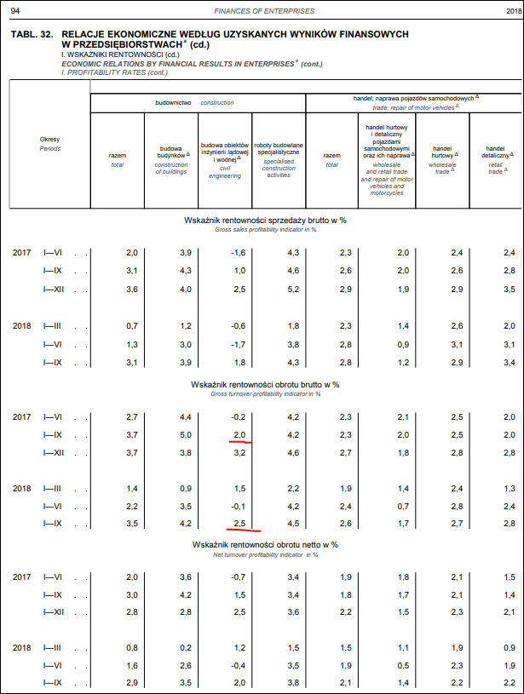

Źródło: <file:///D:/Profil/Downloads/biuletyn_statystyczny_11_2018.pdf>

Zgodnie z objaśnieniami zawartymi n astr 238 i 239 Biuletynu wskaźniki zostały skalkulowane w sposób następujący:

*„36. Wskaźniki:*

*a) wskaźnik rentowności ze sprzedaży jest to relacja wyniku ze sprzedaży produktów, towarów i materiałów do przychodów netto ze sprzedaży produktów, towarów i materiałów;*

*b) wskaźnik rentowności obrotu brutto jest to relacja wyniku finansowego brutto do przychodów z całokształtu działalności;*

*c) wskaźnik rentowności obrotu netto jest to relacja wyniku finansowego netto do przychodów z całokształtu działalności;”*

*……*

*„34. Wyniki finansowe:*

*….*

*e) wynik finansowy brutto (zysk lub strata) jest sumą wyników finansowych: na sprzedaży produktów, towarów i materiałów, na pozostałej działalności operacyjnej oraz na operacjach finansowych;*

*f) wynik finansowy netto (zysk lub strata) otrzymuje się po pomniejszeniu wyniku finansowego brutto o obowiązkowe obciążenia, które obejmują podatek dochodowy od osób prawnych i fizycznych oraz inne płatności wynikające z odrębnych przepisów.*

*Wskaźnik rentowności obrotu brutto odpowiada w przybliżeniu wskaźnikowi używanemu metodzie marży transakcyjnej netto (MMTN). „*

Dla przykładu, jak wynika z zamieszczonej tabeli w roku 2018 rentowność obrotu brutto w obszarze budowy obiektów inżynierii lądowej i wodnej netto za 3 kwartały wzrosła z poziomu 2% do poziomu 2,5% w stosunku do roku 2017. Wzrost rentowności wyniósł 25% [(2,5%-2%)**/**2%]. Tak ustalony trend można zastosować do posiadanej analizy, w której dane zazwyczaj pochodzą jeszcze z lat poprzednich.

Uwaga: nie dla wszystkich branż zastosowanie danych z GUS będzie możliwe. W branżach gdzie podmioty powiązane generują ponad połowę obrotu, wskaźniki nie będą odzwierciedlać trendu rynkowego, gdyż podmioty powiązane często stosują tzw. zysk gwarantowany, ustalony na sztywnym poziomie, bez względu na wahania koniunktury.

Dane GUS byłyby bardziej przydatne do weryfikacji cen transferowych, gdyby GUS wprowadził do statystyki wyróżnienie podmiotów powiązanych, np. podmiotów, których ponad połowa kosztów czy przychodów pochodzi od podmiotów powiązanych.

Link do biuletynu Statystycznego GUS wydawanego, co miesiąc:

<http://stat.gov.pl/obszary-tematyczne/inne-opracowania/informacje-o-sytuacji-spoleczno-gospodarczej/biuletyn-statystyczny-nr-112018,4,82.html>

# Baza kosztowa dla usług wewnątrz grupowych – wydatki akcjonariusza

Dyskusja na spotkaniu wykazała, że kontrolowana będzie baza kosztów w przypadku stosowania metody koszt plus do ustalenia ceny na usługi wewnątrz grupowe.

Badając bazę kosztową pojawia się kwestia wydzielenia kosztów, które będą podlegać podziałowi na poszczególnych beneficjentów tych usług.

W celu wyodrębnienia puli kosztów do podziału pomocne będzie określenie, jakie są wydatki udziałowca (akcjonariusza) i czy je wyłączyć z tej puli. Lista takich wydatków był określona w poprzednim rozporządzeniu, lecz od roku 2019 została uchylona. Dlatego pomocne będzie określenie tej kwestii w Objaśnieniach.

# Informacje o schematach podatkowych a przepisy o cenach transferowych

Dążenie do określenia warunków transakcji na zasadach zgodnych z tymi, jakie by uzgodniły niezależne podmioty nie powinno podlegać obowiązkowi informowania o schematach podatkowych, określonemu w Rozdziale 11a ustawy ordynacja podatkowa. W szczególności wyniki badania porównywalności nie powinny podlegać raportowaniu. Powody tego są następujące:

1. W myśl ustaw o podatku dochodowym od osób prawnych jak i osób fizycznych określenie wysokości dochodu pomiędzy podmiotami powiązanymi i eliminowanie podwójnego opodatkowania winno być dokonane z uwzględnieniem Wytycznych OECD w sprawie cen transferowych. Wytyczne te w żadnym postanowieniu nie przewidują obowiązku raportowania przewidzianego w Działaniu 12 BEPS Mandatory Disclosure Rules (MDR).
2. Przepisy o cenach transferowych zawierają już wiele obowiązków raportowania do administracji podatkowej (dokumentacja lokalna, dokumentacja grupowa, raport wg krajów, informacja TP-R, oświadczenie) dlatego zbędne jest nakładanie kolejnego obowiązku o raportowaniu tych samych danych i w dodatku w układzie, który nie pomaga analizie ryzyka uszczuplenia podatku.

Ponadto, raporty dotyczące cen transferowych stanowią lex specialis w odniesieniu do innych raportów i dlatego zgodnie z regułą kolizyjną lex specialis derogat legi generali winno się stosować tylko raportowanie określone w przepisach o cenach transferowych.

1. W myśl art. 86a. §1 pkt 10 cytowanego poniżej:

*Art. 86a. § 1. Ilekroć w niniejszym rozdziale jest mowa o:*

*10) schemacie podatkowym – rozumie się przez to uzgodnienie, które:*

*a) spełnia kryterium głównej korzyści oraz posiada ogólną cechę rozpoznawczą,*

*b) posiada szczególną cechę rozpoznawczą, lub*

*c) posiada inną szczególną cechę rozpoznawczą;*

schemat podatkowy stanowi pewne uzgodnienie.

Definicja uzgodnienia brzmi następująco:

*16) uzgodnieniu – rozumie się przez to czynność lub zespół powiązanych ze sobą czynności, w tym czynność planowaną lub zespół czynności planowanych, których co najmniej jedna strona jest podatnikiem lub które mają lub mogą mieć wpływ na powstanie lub niepowstanie obowiązku podatkowego;*

Samo dążenie do określenia warunków rynkowych (tj. analiza danych porównawczych, bench-marking, analiza cen transferowych) nie stanowi uzgodnienia czy czynności biznesowej podejmowanej przez podatnika, lecz dążenie do zapewnienia właściwego opodatkowania czynności już podjętych lub już zaplanowanych przez podatnika. Dlatego doradztwo w zakresie ustalenia warunków rynkowych nie powinno być raportowane jako schemat podatkowy. Tak wynika z wykładni przepisów o raportowaniu schematów podatkowych i wykładni przepisów o cenach transferowych. Pożądane jest, aby taka wykładnia znalazła się w o Objaśnieniach.

# Uwagi dotyczące metody polegającej na zastosowaniu techniki wyceny

W praktyce, techniki wyceny, w szczególności wyceny nieruchomości polegają na pobraniu danych z najnowszych aktów notarialnych z danej okolicy, bez badania czy strony tej transakcji były powiązane. W Objaśnieniach powinna znaleźć się uwaga, że wycena powinna zostać oparta na danych pochodzących z transakcji zawartych pomiędzy podmiotami niepowiązanymi.

Kolejna uwaga dotyczy określenia ceny rynkowej należnej poszczególnej stronie transakcji czy ewentualnie innemu podmiotowi powiązanemu niebędącego stroną transakcji, który przyczynił się do wzrostu wartości wycenianego dobra, bez względu na posiadany tytuł prawny.

Zgodnie z art. 11d ustawy CIT, ceny transferowe weryfikuje się stosując jedną z wymienionych w ustawie metod. Zastosowana metoda winna wskazać rynkowy poziom ceny w konkretnej transakcji, przeprowadzonej między podmiotami powiązanymi. Tymczasem spotykane techniki wyceny służą temu, aby określić poziom wartości danego dobra na rynku, bez względu na to, jaka będzie transakcja i bez względu na to, jakie będą strony tej transakcji. Ponadto, techniki wyceny identyfikują przedmiot wyceny wg tytułu własności. Tymczasem, pomiędzy podmiotami powiązanymi często występuje sytuacja, że tytuły własności zostały przekazane do podmiotów, które nie ponosiły nakładów na wzrostu wartości danego dobra. . Dla przykładu, wszelkie tytuły własności są skupione w odrębnym podmiocie ( np. w spółce holdingowej czy u nestora w grupie rodzinnej) lub w podmiotach pełniących funkcje wsparcia ( np. takich, które działają jak kancelarie prawne). Taka organizacja w grupie podmiotów powiązanych ma na celu skoncentrowanie funkcji związanych z obsługa prawną majątku w jednym podmiocie. W takich sytuacjach trudno jest uznać, że cała ceny ze sprzedaży danego dobra czy licencje za używanie danego dobra należą się właścicielowi. Zostało to podkreślone w Wytycznych OECD cytowanych częściowo poniżej. Cena rynkowa powinna odzwierciedlać ekonomiczny wkład poszczególnego podmiotu powiązanego w tworzenie przedmiotowej wartości. Dlatego powinno zastosować się narzędzia ekonomiczne w celu określenia warunków transakcji dla poszczególnego podmiotu powiązanego. Takim narzędziem jest analiza funkcji, ryzyk i aktywów angażowanych przez poszczególne podmioty powiązane.

Wybrane fragmenty Wytycznych OECD wraz z podsumowaniem w języku polskim:

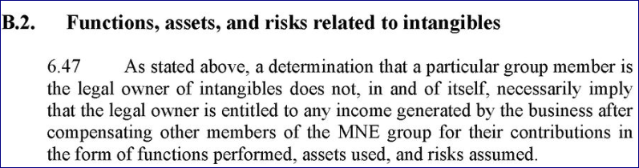

Ustalenie, który podmiot w grupie jest prawnym właścicielem danego dobra niematerialnego, nie oznacza samo w sobie, że właściciel prawny jest uprawniony do otrzymania ewentualnego wypracowanego przez biznes zysku, który pozostanie po przydzieleniu zysku innym podmiotom w grupie za ich wkład w formie pełnionych funkcji, angażowanych aktywów czy ponoszonych ryzyk.

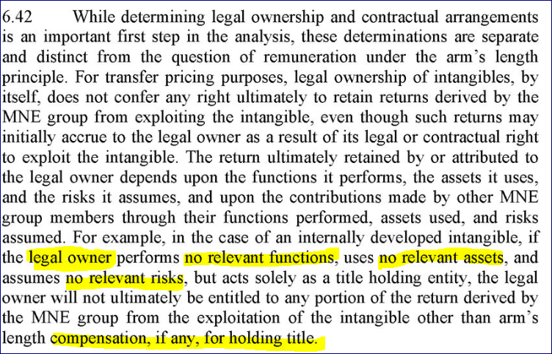

Dla przykładu, jeśli właściciel prawny nie wykonuje istotnych funkcji, nie angażuje istotnych aktywów i nie ponosi istotnych ryzyk, a działa wyłącznie jako posiadacz tytułu prawnego, wtedy wynagrodzenie na zasadach rynkowych jest ekwiwalentne do pełnienia funkcji w zakresie posiadania tytułu prawnego (głównie będzie to zwrot kosztów prawnych posiadania tytułu).

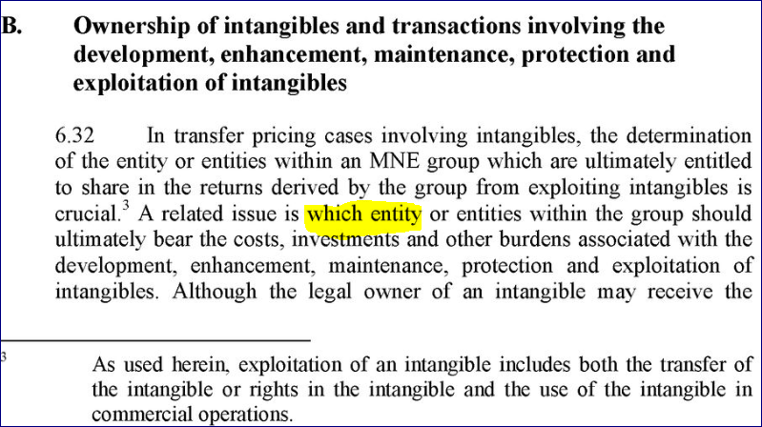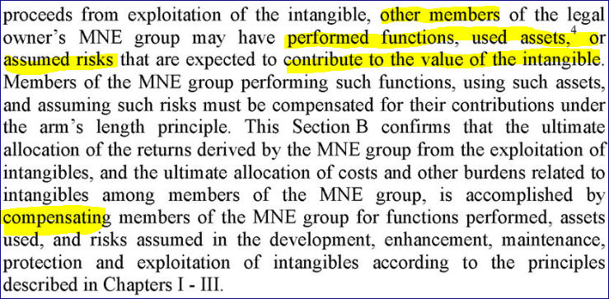

Właściciel prawny może otrzymywać wynagrodzenie z tytułu wykorzystania dobra niematerialnego, nawet jeśli inni członkowie grupy pełnili funkcje, angażowali aktywa lub ponosili ryzyka, które przyczyniają się do wzrostu wartości danego dobra niematerialnego.

W takiej sytuacji powinni oni otrzymać za to wynagrodzenie na zasadach rynkowych.

# Objaśnienie kwestii sprawowania kontroli nad ryzkiem oraz zdolności do pełnienia przypisanej funkcji

Sprawowanie kontroli nad ryzkiem czy zdolności do pełnienia przypisanej funkcji jest zagadnieniem nowym i nieznanym podatnikom – dlatego pożądane jest zamieszczenie w Objaśnieniach tej kwestii, łącznie z powołaniem na Wytyczne OECD, w celu uwiarygodnienia tej normy prawnej. Może to być m.in. poniższa wytyczna:

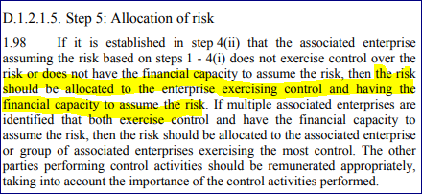

Jeśli się ustali, że powiązany podmiot , który przyjął na siebie dane ryzyko, nie sprawuje kontroli nad nim, ani nie posiada zdolności finansowych do przyjęcia tego ryzyka, wtedy ryzyko to powinno być przydzielone do podmiot sprawującego kontrolę nad ryzkiem i mającego zdolności finansowe do jego przyjęcia.

W Objaśnieniach jako jedną ze wskazówek, gdzie szukać ośrodka sprawowania kontroli można podać to co było zamieszczone w projekcie rozporządzenia, a nie znalazło się ostatecznej wersji:

*„(…) struktury zarządczej podmiotu powiązanego oraz wskazanie osób, do których*

*raportowane są wyniki i które faktycznie uczestniczą w procesie podejmowania*

*decyzji, (…) „*

# Zakończenie

Mamy nadzieję, że powyższe uwagi pozwolą na opracowanie Objaśnień, które pomogą podatnikom i administracji podatkowej osiągnąć większą jasność w stosowaniu przepisów o cenach transferowych w celu sprawiedliwego, i jednolitego, i zgodnego z zasadami rynku stosowania wymogów prawnych.

W imieniu

Stowarzyszenia Doradców Podatkowych Forum

Hanna Szarpak

Doradca podatkowy nr wpisu 00446